Valid inputs:

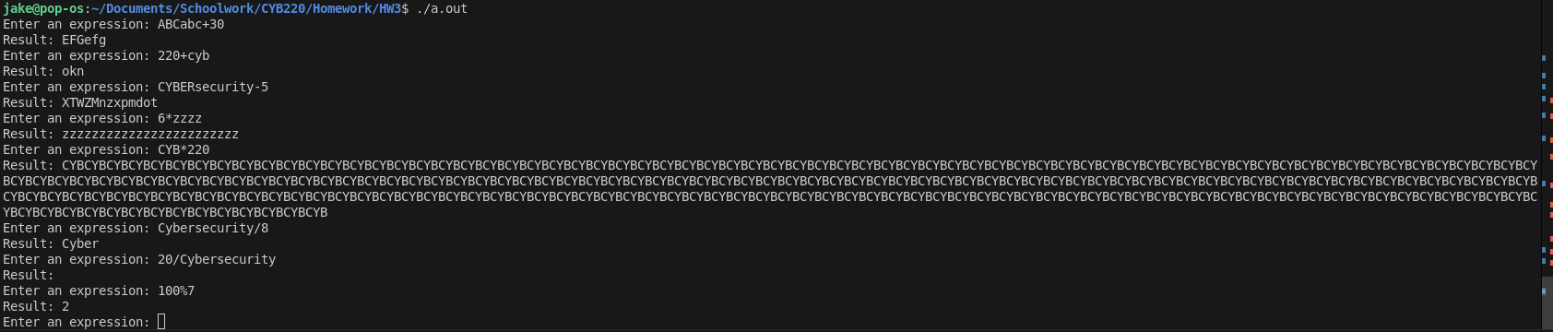Invalid inputs:

